**CARGAS TRIFÁSICAS DESBALANCEADAS**

Leandro Teodoro

Jan/2017

1. INTRODUÇÃO

É comum o uso de alimentação trifásica em residências de médio porte e principalmente em indústrias. Tendo que como uma vantagem a diminuição da bitola dos fios da instalação elétrica, assim diminuindo o custo total da obra. Além disso, um motor trifásico possui uma potência 150% maior comparada a um motor monofásico de mesma dimensão. Porém, para garantir o correto funcionamento do sistema é necessário que as cargas fiquem mais balanceadas possível.

1. DISTRIBUIÇÃO DE CARGAS

2.1 Cargas balanceadas.

As cargas balanceadas se caracterizam por uma corrente de neutro igual a zero.

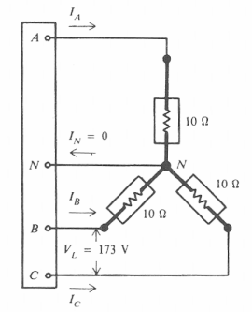

Figura 1 – Cargas Balanceadas

No exemplo da figura 1, as correntes são respectivamente:

$$V_{f}=\frac{V_{L}}{\sqrt{3}}=\frac{173}{\sqrt{3}}=100V$$

$$I_{f}=\frac{V_{f}}{R_{f}}=\frac{100}{10}=10A$$

$$I_{N}=0A$$

2.2 Cargas com uma fase em aberto.

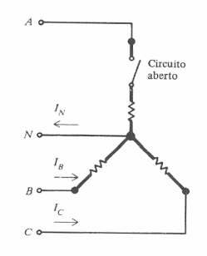

Figura 2 – Uma fase em aberto

Nessas condições, as correntes nas linhas B e C se igualam e os resistores ficam em série. Nota-se que a tensão que alimenta os ramos é a própria tensão de linha, de forma que:

$$I_{B}=I_{C}=\frac{V_{L}}{2.R_{f}}=\frac{173}{20}=8,66A$$

A corrente de neutro é a soma fasorial das correntes B e C:

$$\vec{I_{N}}=\vec{I_{A}}+\vec{I_{B}}$$

2.3 Cargas com uma fase em curto

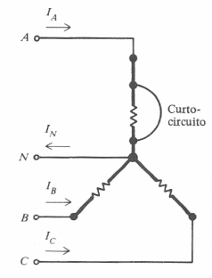

Figura 3 – Fase em curto

No caso citado as correntes de comportam da seguinte forma:

$$I_{B}=I_{c}=\frac{V_{L}}{R_{f}}=\frac{173}{10}=17,3A$$

$$I_{N}=\sqrt{3}.I_{B}=\sqrt{3}×17,3=30A$$

2.4 Cargas desbalanceadas de forma genérica.

Tendo o exemplo da figura abaixo, onde cada lâmpada consome 2A.

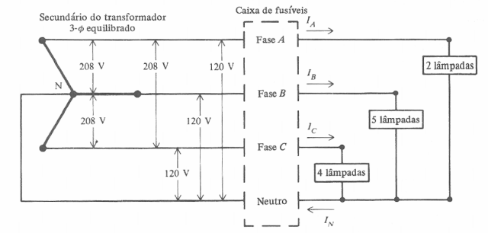

Figura 4 – Cargas não equilibradas

Assim, o consumo de corrente de cada fase é:

Fase A: 4A

Fase B: 10A

Fase C: 8A

No sistema trifásico cada fase tem uma defasagem de 120º.

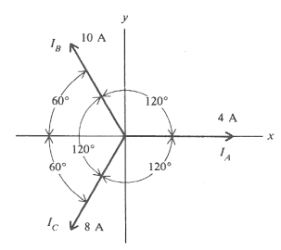

Tendo o fasor IA como referência e decompondo IB e IC sobre os eixos *x* e *y,* e após realizando a soma vetorial temos que:

$$\vec{I_{x}}=I_{A}-\left(I_{B}.\cos{ 60}\right)+\left(I_{C}.\cos{ 60}\right)=-5A$$

$$\vec{I_{y}}=\left(I_{B}.sen 60\right)-\left(I_{C}.sen 60\right)=1,73A$$

A corrente de neutro é dada pelo módulo de *Ix* e *Iy*.

1. REFERÊNCIAS
2. Eletricidade Básica, Milton Gussow, 2ª Edição – Makron Books.
3. http://www.eletricistaconsciente.com.br/pontue/fasciculos/3-correntes-alternadas/f4-corrente-eletrica-alternada-trifasica/